**02.06 Дизайн і технології.**

**Тема. Вишеньки-сестрички.**

**Мета**: закріплювати прийоми роботи **з** пластиліном, уміння поетапно виконувати роботу, планувати свою діяльність; розвивати творчу уяву, фантазію, увагу, спостережливість, пам'ять.

Сьогодні ми будемо працювати з пластиліном – ліпити вишні. Працюючи з пластиліном, потрібно пам’ятати такі основні правила:

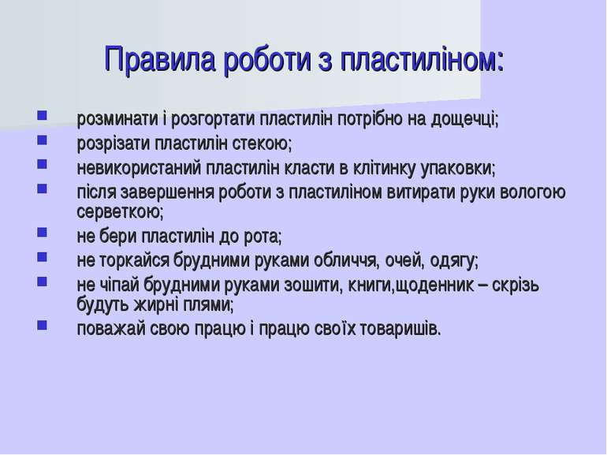

Відкрийте альбом «Маленький трудівничок» на с.95 та зверніть увагу на поетапність виконання поробки.

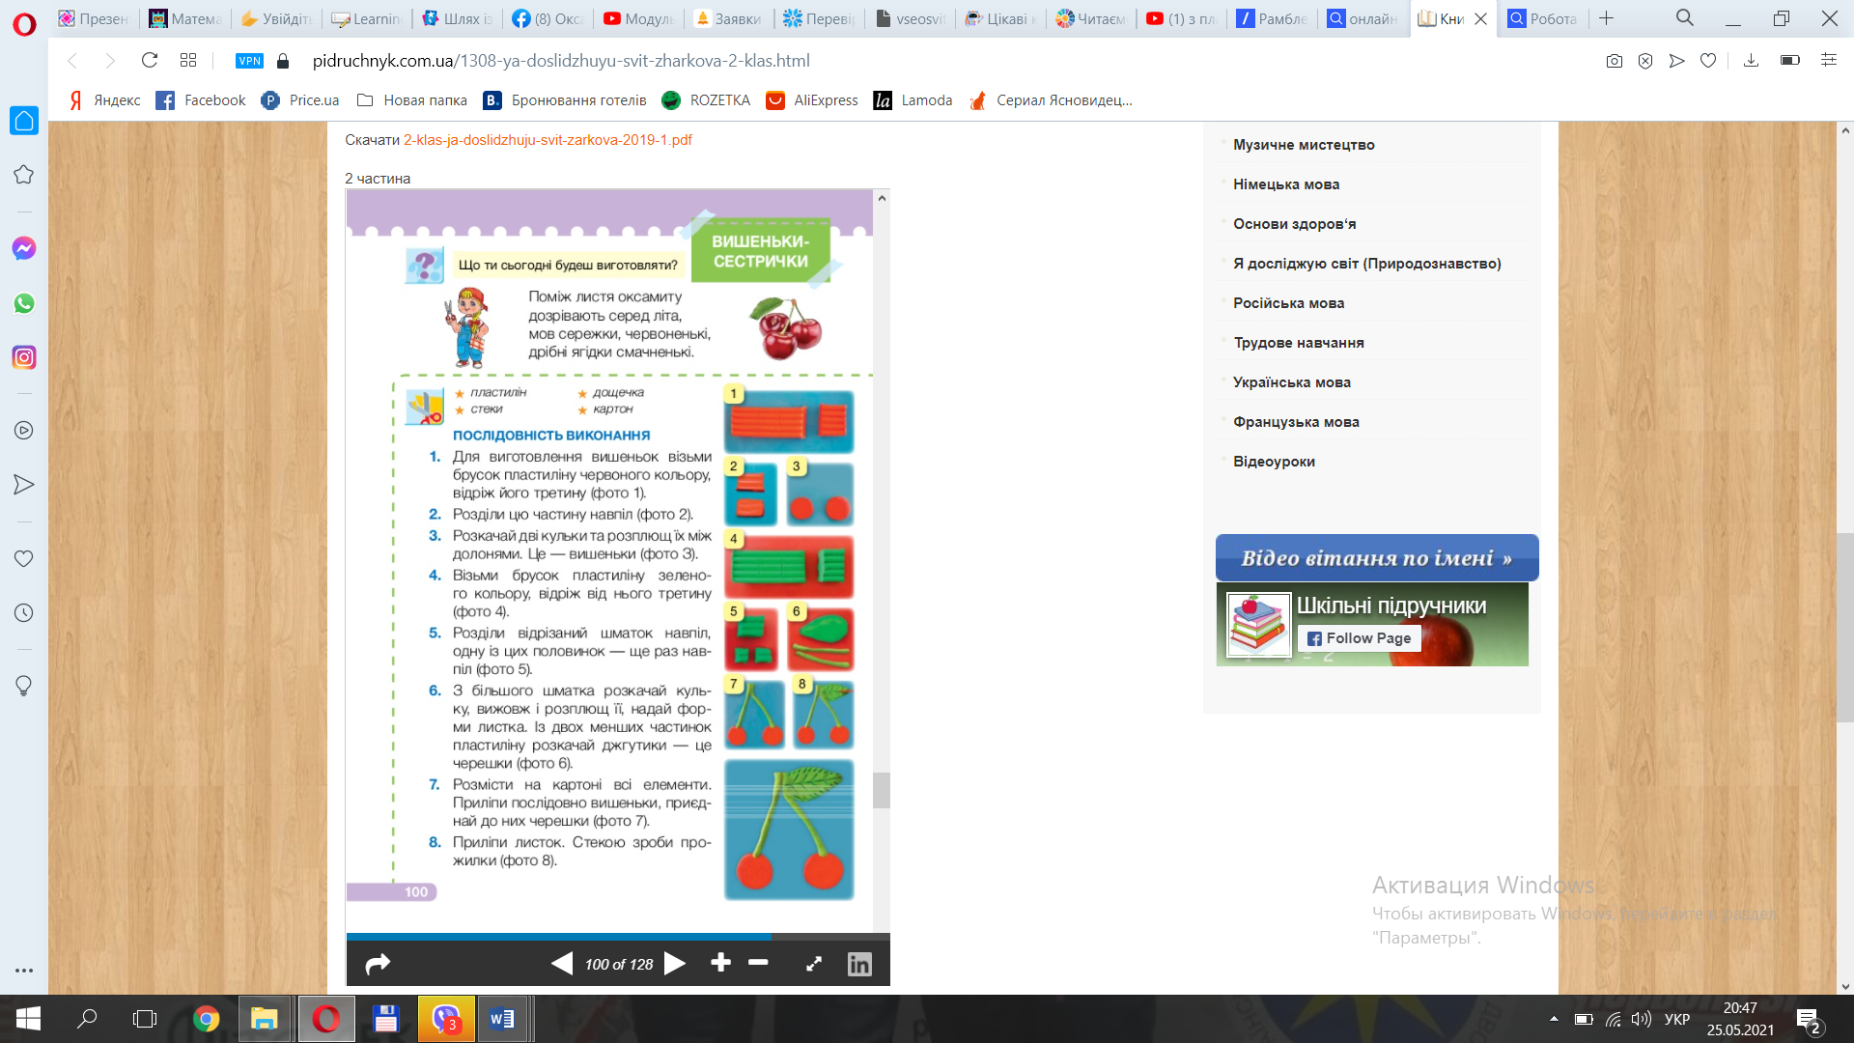

Перед виконанням роботи переглянь майстер-клас з виготовлення бджілки:

<https://www.youtube.com/watch?v=dhPfV19oTlw>

Після виконання роботи прибери робоче місце.

Виконану роботу сфотографуй та надішли у вайбер або на Human.